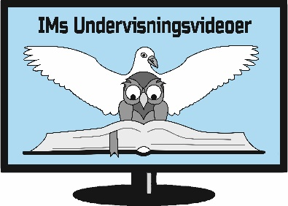

SAMTALEOPLÆG

Jakob og den fortabte søn (1 Mos 25 – 35 )
X 1. Ser I nogen værdi i sammenhængen mellem GT og NT? I så fald, hvilken?

X 2. Udsagn: Gud kaldes aldrig moder, men omtales som en far, der handler som
en mor.
Hvad siger I til udsagnet?

X 3. Jakob i GT havde store gaver med som hjælp til forsoning. Den yngste søn
kom uden sko, laset tøj, og uden gaver. Hvad kan det mon sige os?

